МИНИСТЕРСТВО ОБРАЗОВАНИЯ И НАУКИ РОССИЙСКОЙ ФЕДЕРАЦИИ
федеральное государственное бюджетное образовательное учреждение
высшего образования «Алтайский государственный университет»
Колледж Алтайского государственного университета

МЕТОДИЧЕСКИЕ РЕКОМЕНДАЦИИ
По изучению дисциплины «ОГСЭ.03 Иностранный язык»

Уровень основной образовательной программы базовый
Специальность 18.02.12 Технология аналитического контроля химических соединений
Форма обучения очная
Срок освоения ППССЗ 1 г. 10 мес.
Отделение Природопользования, сервиса и туризма

Барнаул 2017

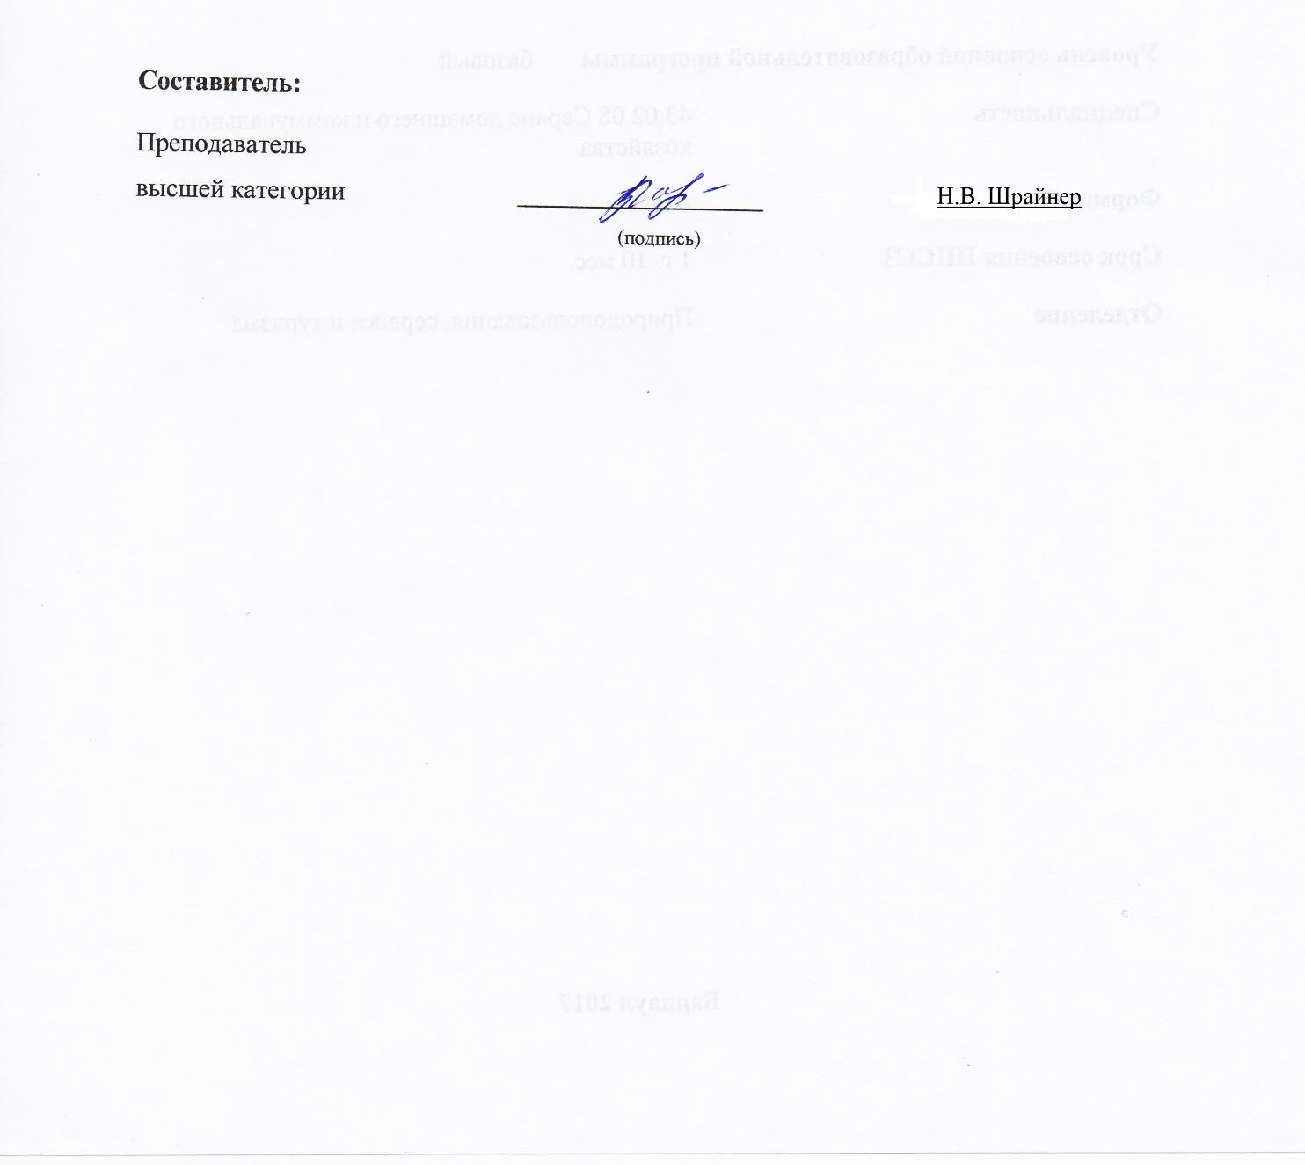

1 ЦЕЛИ И ЗАДАЧИ ДИСЦИПЛИНЫ «ОГСЭ.03 Иностранный язык»
В результате освоения учебной дисциплины обучающийся должен уметь:
-Общаться (устно и письменно) на иностранном языке на профессиональные и повседневные темы;
- Переводить (со словарем) иностранные тексты профессиональной направленности;
- Самостоятельно совершенствовать устную и письменную речь, пополнять словарный запас.
В результате освоения учебной дисциплины обучающийся должен знать:
Лексический (1200-1400 лексических единиц) и грамматический минимум, необходимый для чтения и перевода (со словарем) иностранных текстов профессионально направленности.
В результате освоения дисциплины обучающийся должен обладать общими компетенциями:
ОК 1. Понимать сущность и социальную значимость своей будущей профессии, проявлять к ней устойчивый интерес.
ОК 2. Организовывать собственную деятельность, выбирать типовые методы и способы выполнения профессиональных задач, оценивать их эффективность и качество.
ОК 3. Принимать решения в стандартных и нестандартных ситуациях и нести за них ответственность.
ОК 4. Осуществлять поиск и использование информации, необходимой для эффективного выполнения профессиональных задач, профессионального и личностного развития.
ОК 5. Использовать информационно-коммуникационные технологии в профессиональной деятельности.
ОК 6. Работать в коллективе и в команде, эффективно общаться с коллегами, руководством, потребителями.
ОК 7. Брать на себя ответственность за работу членов команды (подчиненных), за результат выполнения заданий.
ОК 8. Самостоятельно определять задачи профессионального и личностного развития, заниматься самообразованием, осознанно планировать повышение квалификации.
ОК 9. Ориентироваться в условиях частой смены технологий в профессиональной деятельности.
ОК 10 Исполнять воинскую обязанность, в том числе с применением полученных профессиональных знаний (для юношей).

2 ТЕМАТИЧЕСКИЙ ПЛАН ВНЕАУДИТОРНОЙ САМОСТОЯТЕЛЬНОЙ РАБОТЫ ОБУЧАЮЩИХСЯ ПО ДИСЦИПЛИНЕ «ОГСЭ.03 Иностранный язык»
№ п/п | Наименование разделов и тем | Объем часов | Содержание самостоятельной работы обучающихся
1 | Тема 1.2 | 4 | Подготовьтепрезентацию родных городов и сел.  Для выполнения презентации, рекомендуется:  1. Подготовить выступление из 15-20 предложений по плану:  a) Расположение города;  b) Природные особенности местности;  c) Год основания города/села;  d) Численность населения;  e) Достопримечательности города/села;  f) За что ты любишь свой город/село?  2. Оформить презентацию.  3. Выучить выступление для устного ответа.
2 | Тема 1.5 | 6 | Мое хобби. Популярные занятия немецкой молодежи.  Для выполнения проектов«Мое хобби», «Популярные занятия немецкой молодежи», рекомендуется ответить на следующие вопросы:  Для выполнения проекта «Хобби», рекомендуется:  1. Дать определение хобби.  2. Рассказать об истории возникновения вашего хобби.  3. Рассказать об известные людях вашего хобби.  4. С чего началось ваше увлечение.  5. Опишите этапы развития вашего увлечения.  6. Какую пользу приносят вам и окружающим вас людям ваше увлечение?  7. Как ваше увлечение помогает в вам в будущей профессии?
3 | Тема 3.4. | 10 | Подготовить и провести экскурсию по музею своего учебного учреждения или музея города. Подготовить праздник для студентов техникума. Подготовить развлекательную программу.
4 | Тема 4.4. | 8 | Подготовьте проекты по предложенным темам: «Экологические проблемы в Германии»; «Проблемы окружающей среды моей малой Родины»  Для выполнения проектоврекомендуется:  - Выбрать тему проекта, определить проблему, задачи, методы решения.  - Собрать необходимый материал, используя дополнительные источники (СМИ, книги, интернет)  - Составить план проектной работы.  - В работе отразите ваше мнение по следующим вопросам:  - Как всем жить в мире и согласии?  - Согласны ли Вы, что Ваш город находится в серьезном экологическом кризисе?  - Человек является источником загрязнения окружающей среды?  - Как природа влияет на здоровье человека?  - Как привить людям культуру поведения на природе?  - Какой вклад в решение этой проблемы могли бы внести Вы?
5 | Тема 5.2. | 5 | Выпуск газеты о жизни молодежи в России, зарубежных странах. Выпуск газеты об наиболее значимых событиях России и зарубежных стран. Подготовка эссе об избранной профессии, проекта-презентации «Компания», «Офис». Подготовка программы туристического маршрута для гостей нашей страны. Подготовка программы деловой поездки. Создание проспектов и сайтов учебных заведений. Создание проспектов и сайтов родных городов и сел
7 | Итого | 33

3 ОБЩИЕ РЕКОМЕНДАЦИИ ПО ИЗУЧЕНИЮ ДИСЦИПЛИНЫ «ОГСЭ.03 Иностранный язык»
Для успешного овладения дисциплиной необходимо выполнять следующие требования:
- посещать все лекционные и практические занятия
- все рассматриваемые на лекциях и практических занятиях темы и вопросы обязательно фиксировать в тетради;
- обязательно выполнять все домашние задания, получаемые на лекциях или практических занятиях;
- в случаях пропуска занятий по каким-либо причинам, необходимо обязательно самостоятельно изучать соответствующий материал
При изучении дисциплины «менеджмент» обучающимся рекомендуется пользоваться лекциями по дисциплине; учебниками и учебными пособиями; периодическими изданиями по тематике изучаемой дисциплины, Рекомендуемый перечень литературы приведен в рабочей программе дисциплины «ОГСЭ.03 Иностранный язык»
Запись лекции одна из основных форм активной работы студентов, требующая навыков и умения кратко, схематично, последовательно и логично фиксировать основные положения, выводы, обобщения, формулировки.
ПОДГОТОВКА К ПРАКТИЧЕСКИМ ЗАНЯТИЯМ
В ходе подготовки к практическим занятиям необходимо изучить основную литературу, ознакомиться с дополнительной литературой, новыми публикациями в периодических изданиях: журналах, газетах и т.д. Дорабатывать свой конспект лекции, делая в нем соответствующие записи из литературы, рекомендованной преподавателем и предусмотренной учебной программой. Подготовить тезисы для выступлений по всем учебным вопросам, выносимым на практическое занятие.
При подготовке к практическому занятию по дисциплине «ОГСЭ.03 Иностранный язык» следует:
- внимательно изучить задание, попробовать его сделать без ущербаздоровью;
- изучить рекомендованную литературу. Особое внимание необходимо обратить на содержание основных положений и выводов, объяснение явлений и фактов.
В процессе этой работы необходимо понять и запомнить основные по- ложения рассматриваемого материала, примеры, поясняющие его, а также разобраться в иллюстративном материале.
Заканчивать подготовку следует составлением плана и конспекта по изучаемому материалу (вопросу). План позволяет составить концентрированное, сжатое представление по изучаемым вопросам. Конспект составляется в свободной форме.

РАБОТА С НАУЧНОЙ ЛИТЕРАТУРОЙ
Грамотная работа с научной литературой, предполагает соблюдение ряда правил:
- Ознакомление с оглавлением, содержанием предисловия или введения.
- Чтение текста
- Выяснение незнакомых слов, терминов, выражений, неизвестных имен, названий.
Научная методика работы с литературой предусматривает также ведение записи прочитанного. Это позволяет привести в систему знания, полученные при чтении, сосредоточить внимание на главных положениях, зафиксировать, закрепить их в памяти, а при необходимости вновь обратиться к ним.
Методические рекомендации по составлению опорного конспекта
Опорный конспект- вид внеаудиторной самостоятельной работы студента по созданию краткой информационной структуры, обобщающей и отражающей суть материала лекции, темы учебника.
Опорный конспект – это наилучшая форма подготовки к ответу на вопросы.
Основная цель опорного конспекта – облегчить запоминание.
Этапы составления опорного конспекта:
- изучить материалы темы, выбрать главное и второстепенное;
- установить логическую связь между элементами темы;
- представить характеристику элементов в краткой форме;
- выбрать опорные сигналы для акцентирования главной информации и отобразить в структуре работы.
Методические рекомендации по подготовке информационного сообщения
Это вид внеаудиторной самостоятельной работы по подготовке небольшого по объему устного сообщения для озвучивания на практическом занятии. Сообщаемая информация носит характер уточнения или обобщения, несет новизну, отражает современный взгляд по определенным проблемам.
Сообщение отличается от докладов и рефератов не только объемом информации, но и ее характером – сообщения дополняют изучаемый вопрос фактическими или статистическими материалами.
Возможно письменное оформление задания, оно может включать элементы наглядности (иллюстрации, демонстрацию).
Регламент времени на озвучивание сообщения – до 5 мин.
Этапы подготовки сообщения:
- собрать и изучить литературу по теме;
- составить план или графическую структуру сообщения;
- выделить основные понятия;
- ввести в текст дополнительные данные, характеризующие объект изучения;
- оформить текст письменно (если требуется);
Критерии оценки:
- актуальность темы;
- соответствие содержания теме;
- глубина проработки материала;
- грамотность и полнота использования источников.
Методические рекомендации по написанию реферата
Реферат – вид самостоятельной работы студента, содержащий информацию, дополняющую и развивающую основную тему, изучаемую на аудиторных занятиях.
Ведущее место занимают темы, представляющие профессиональный интерес, несущие элемент новизны.
Реферат может включать обзор нескольких источников и служить основой для доклада на определенную тему на семинарах, конференциях.
Регламент озвучивания реферата – 7-10 мин.
Этапы подготовки реферата:
- Определить идею и задачу реферата.
- Ясно и четко сформулировать тему или проблему. Она не должна быть слишком общей.
- Найти нужную литературу по выбранной теме.
- Составить перечень литературы, которая обязательно должна быть прочитана.
Только после предварительной подготовки следует приступать к написанию реферата. Прежде всего, составить план, выделить в нем части:
- введение – значение проблемы, ее актуальность;
- текстовое изложение материала с необходимыми ссылками на источники, использованные автором
- заключение
- список использованной литературы

ПОДГОТОВКА К КОНТРОЛЬНЫМ РАБОТАМ
Контрольная работа - вид учебной и научно-исследовательской работы, отражающая знания, навыки и умения студента, полученные в ходе освоения дисциплины.
Цель контрольной работы- закрепление и углубление теоретических знаний по дисциплине «ОГСЭ.03 Иностранный язык», овладение студентами методикой решения задач, составляющих содержание практического менеджмента в организации.
Этапы подготовки:
- Внимательно прочитайте материал по конспекту, составленному на учебном занятии.
- Прочитайте тот же материал по учебнику, учебному пособию.
- Постарайтесь разобраться с непонятным, в частности новыми терминами.
- Ответьте на контрольные вопросы для самопроверки, имеющиеся в учебнике или предложенные в данных методических указаниях.
- Кратко перескажите содержание изученного материала «своими словами».
- Выучите определения основных понятий, законов.
Критерии оценки:
- правильность ответов на вопросы;
- полнота и лаконичность ответа;
- способность правильно квалифицировать факты и обстоятельства,
- логика и аргументированность изложения.

- ПОРЯДОК ОРГАНИЗАЦИИ САМОСТОЯТЕЛЬНОЙ РАБОТЫ СТУДЕНТОВ
Целью самостоятельной работы студентов является: овладение практическими знаниями, профессиональными умениями и навыками деятельности по специальности, опытом творческой, исследовательской деятельности.
Самостоятельная работа студентов способствует развитию самостоятельности, ответственности и организованности, творческого подхода к решению проблем учебного и профессионального уровня.
Самостоятельная работа студентов по дисциплине «ОГСЭ.03 Иностранный язык» предполагает:
- самостоятельный поиск ответов и необходимой информации по предложенным вопросам;
- выполнение заданий для самостоятельной работы;
- изучение теоретического и лекционного материала, а также основной и дополнительной литературы при подготовке к практическим занятиям, написании докладов;
- подготовка к контрольным работам по темам, предусмотренным программой дисциплины;
- выполнение индивидуальных заданий по отдельным темам дисциплины
Этапы самостоятельной работы студентов:
- поиск в литературе и изучение теоретического материала на предложенные преподавателем темы и вопросы;
- анализ полученной информации из основной и дополнительной литературы;
- запонимание терминов и понятий;
- составление плана ответа на каждый вопрос

